

**Об утверждении нормативов субсидий, критерии получения субсидий, форму заявки и сроков подачи заявки на получение субсидий на удешевление стоимости затрат на корма маточному поголовью сельскохозяйственных животных по Западно-Казахстанской области на 2024 год**

Постановление акимата Западно-Казахстанской области от 13 сентября 2024 года № 252. Зарегистрирован в Департаменте юстиции Западно-Казахстанской области 16 сентября 2024 года № 7431-07

      В соответствии с Законом Республики Казахстан "О местном государственном управлении и самоуправлении в Республике Казахстан" и приказом Министра сельского хозяйства Республики Казахстан от 15 марта 2019 года №108 "Об утверждении Правил субсидирования развития племенного животноводства, повышения продуктивности и качества продукции животноводства" (зарегистрирован в Реестре государственной регистрации нормативных правовых актов №18404) акимат Западно-Казахстанской области ПОСТАНОВЛЯЕТ:

      1.Утвердить нормативы субсидий, критерии получения субсидий и сроки подачи заявки на получение субсидий на удешевление стоимости затрат на корма маточному поголовью сельскохозяйственных животных по Западно-Казахстанской области на 2024 год, согласно приложению 1 к настоящему постановлению.

      2.Утвердить форму заявки на получение субсидий на удешевление стоимости затрат на корма маточному поголовью сельскохозяйственных животных по Западно-Казахстанской области на 2024 год, согласно приложению 2 к настоящему постановлению.

      3.Контроль за исполнением настоящего постановления возложить на курирующего заместителя акима Западно-Казахстанской области.

      4.Настоящее постановление вводится в действие после дня его первого официального опубликования.

|  |  |
| --- | --- |
| *Аким Западно-Казахстанской области* | *Н. Турегалиев* |

|  |  |
| --- | --- |
|  | Приложение 1 к постановлению акимата Западно-Казахстанской области от 13 сентября 2024 года № 252 |

**Нормативы субсидий, критерии получения субсидий и сроки подачи заявки на получение субсидий на удешевление стоимости затрат на корма маточному поголовью сельскохозяйственных животных по Западно-Казахстанской области на 2024 год**

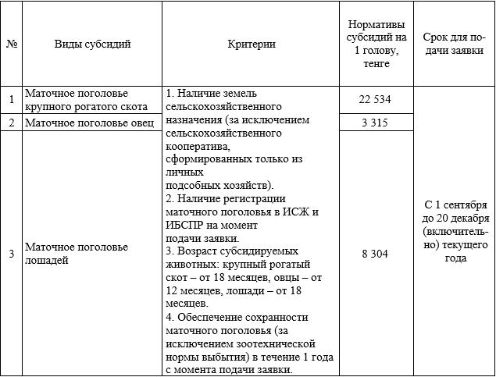

      Расшифровка аббревиатур:

      ИСЖ - база данных по идентификации сельскохозяйственных животных;

      ИБСПР - информационная база селекционной и племенной работы.

|  |  |
| --- | --- |
|  | Приложение 2 к постановлению акимата Западно-Казахстанской области от 13 сентября 2024 года № 252 |

      Форма заявки на получение субсидий на удешевление стоимости затрат на корма маточному поголовью сельскохозяйственных животных по Западно-Казахстанской области на 2024 год

|  |  |
| --- | --- |
|  | Форма |
|  | Местный исполнительный орган |
|  | ____________________________ |
|  | (область) |

**Заявка на получение субсидий на удешевление стоимости затрат на корма маточному поголовью крупного рогатого скота/овец/лошадей**

|  |  |
| --- | --- |
|  | Номер заявки: ____ |
|  | Дата формирования |
|  | заявки: __________ |

      1. Наименование товаропроизводителя/сельскохозяйственного кооператива

      ________________________________________________________________

      (фамилия, имя, отчество (при наличии) физического лица/наименование

      юридического лица)

      2. Адрес товаропроизводителя/ сельскохозяйственного кооператива: _________________

      ________________________________________________________________

      (область, район, город/село/улица, номер дома)

      3. ИИН/БИН _____________________________________________________

      4. Банковские реквизиты (ИИК, Кбе, БИК): ___________________________

      5. Сведения о земельных участках сельскохозяйственного назначения

|  |  |  |  |  |
| --- | --- | --- | --- | --- |
| № п/п | Кадастровый номер | Площадь всего, гектар | Категория земли | Целевое назначение |
| **1** | **2** | **3** | **4** | **5** |
| 1. |  |  |  |  |
| 2. |  |  |  |  |

      6. Номер телефона товаропроизводителя ___________________________________

      7. Список маточного поголовья крупного рогатого скота/овец/лошадей:

|  |  |  |  |  |
| --- | --- | --- | --- | --- |
| № п/п | ИНЖ, зарегистрированный в ИСЖ | Возраст, в месяцах | БИН/ИИН владельца животного - члена сельскохозяйственного кооператива (для сельскохозяйственного кооператива) | Фамилия, имя, отчество (при наличии) члена сельскохозяйственного кооператива (для сельскохозяйственного кооператива) |
| **1** | **2** | **3** | **4** | **5** |
| 1. |  |  |  |  |

      Всего ___ голов

      8. Норматив субсидирования ___________ тенге на 1 голову.

      9. Общая сумма причитающейся субсидии ___________ тенге.

      Подтверждаю, что обеспечу сохранность заявленного маточного поголовья (за исключением зоотехнической нормы выбытия) в течение года, в случае необеспечения сохранности согласен вернуть полученные субсидии на несохраненное поголовье сельскохозяйственных животных.

      Подтверждаю достоверность представленных данных, осведомлен об ответственности за представление недостоверных сведений и документов в соответствии с законодательством Республики Казахстан и даю согласие на использование сведений, составляющих охраняемую законом тайну, а также сбор, обработку персональных данных.

      Подписано и отправлено заявителем в часов "__" ________20__ года

      Сведения о заявителе из ЭЦП.

      Расшифровка аббревиатур:

      ИИН – индивидуальный идентификационный номер;

      БИН – бизнес-идентификационный номер;

      ИИК – индивидуальный идентификационный код;

      Кбе – код бенефициара;

      БИК – банковский идентификационный код;

      ИСЖ - база данных по идентификации сельскохозяйственных животных;

      ИБСПР - информационная база селекционной и племенной работы;

      ИНЖ – идентификационный номер животного;

      ЭЦП – электронная цифровая подпись.

© 2012. РГП на ПХВ «Институт законодательства и правовой информации Республики Казахстан» Министерства юстиции Республики Казахстан